2.1 Модуль интерфейса

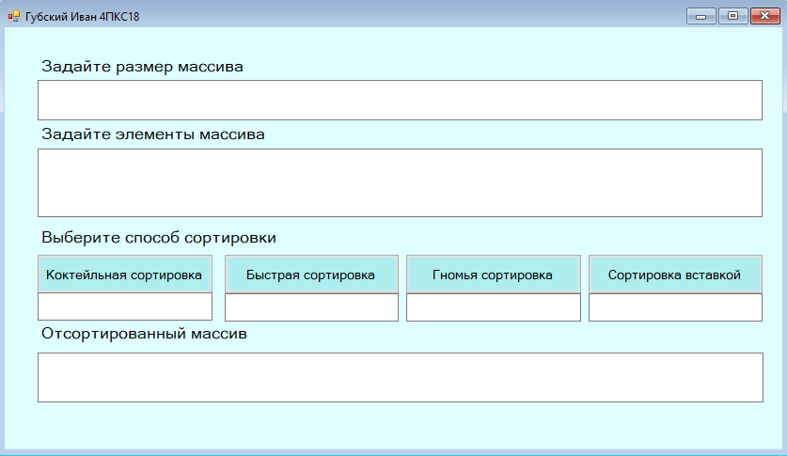

Рисунок 8 – Модуль интерфейса

На данном рисунке представлен общий интерфейс программы, в нем реализованы такие кнопки как:” Коктейльная Сортировка”,” Быстрая сортировка”,” Гномья сортировка», «Сортировка вставкой”, а также окна: “Задайте размер массива”, “Задайте элементы массива», «” Выберите способ сортировки”, “Отсортированный массив”.